**Escuela Normal de Educación Preescolar**



Licenciatura en Educación Preescolar

**Taller**

Taller de Técnicas y Estrategias de Música y Canto en Preescolar

**Profesor**

Jorge Ariel Morales García

**LINK DE CANCIÓN PARA LAVARSE LAS MANOS**

**Alumna**

Alexa Carrizales Ramírez

Saltillo, Coahuila Mayo del 2020

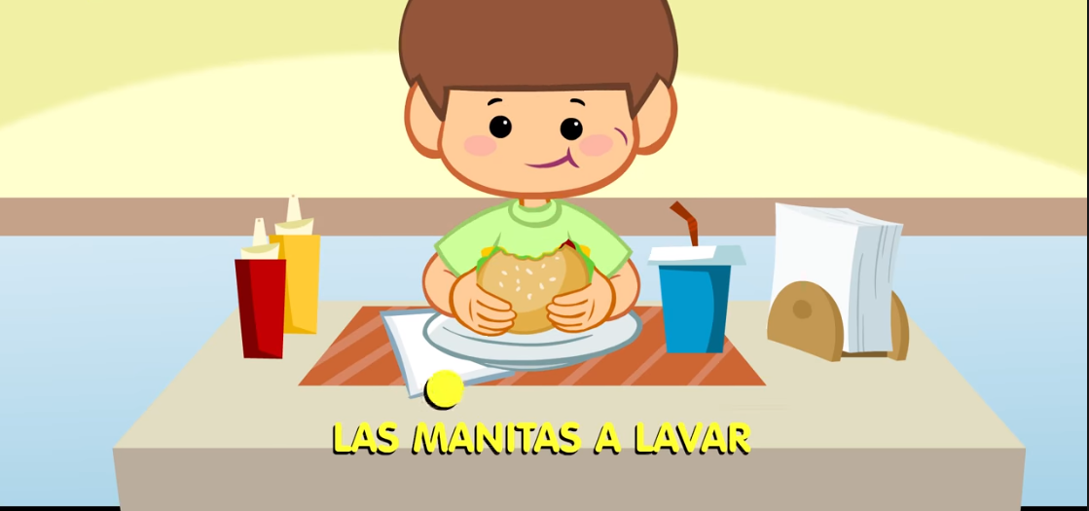

<https://youtu.be/Ei0TJQj79MQ>